# HƯỚNG DẪN THỰC HIỆN TỰ ĐÁNH THEO THÔNG TƯ 20

# (DÀNH CHO BẬC HỌC MẦM NON)

(Phần này dành riêng cho Tổ trưởng, Phó Hiệu trưởng, Hiệu trưởng)

(Người hướng dẫn: Đoàn Đức Quí, 0918225951, [DoanDucQui@hcm.edu.vn](mailto:DoanDucQui@hcm.edu.vn))

**TỔ TRƯỞNG**

1. Tổ trưởng, Phó Hiệu trưởng, Hiệu trưởng: thực hiện tự đánh giá như giáo viên (xem hướng dẫn dành cho GIÁO VIÊN)
2. Thực hiện báo cáo theo biểu mẫu BM03/PL2 của công văn 5569

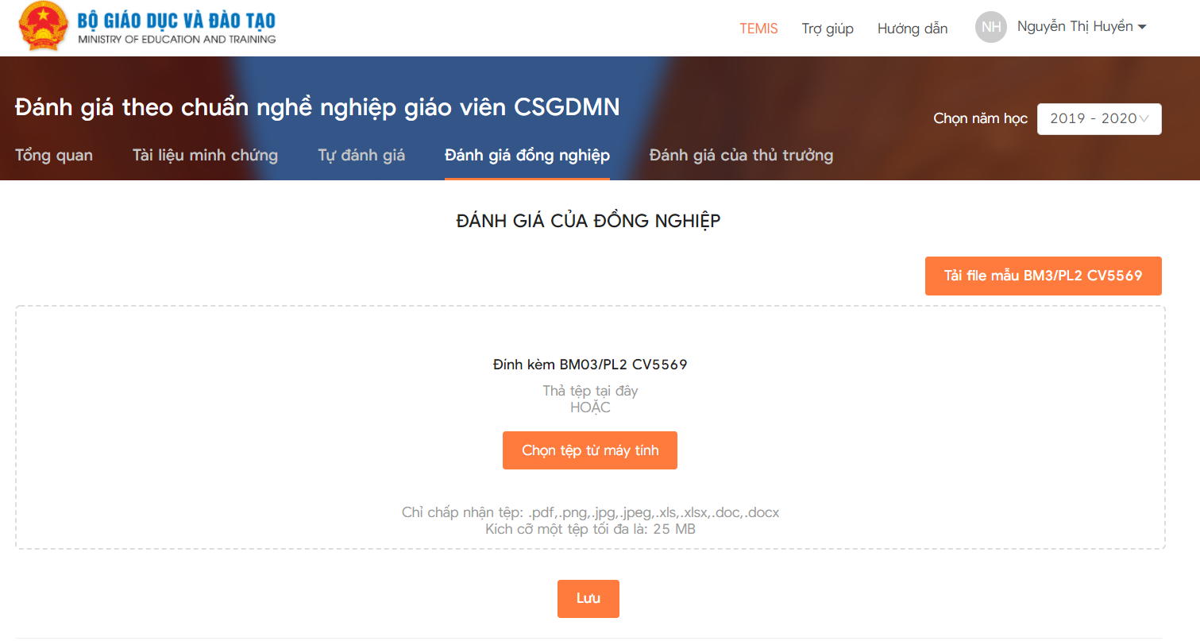

1. Tải biểu mẫu

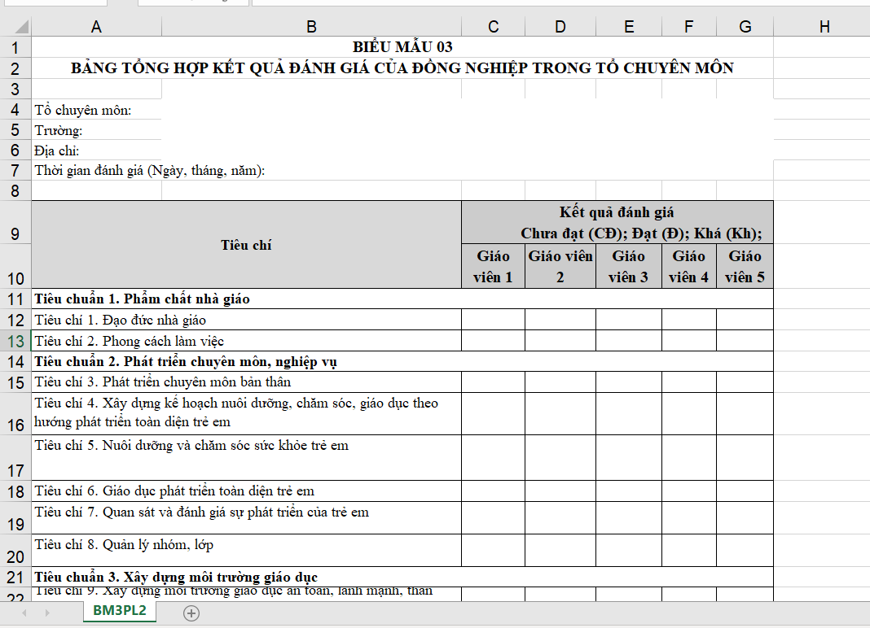

2. nhập đầy đủ thông tin của biểu mẫu, lưu lại



1. Tải biểu mẫu đã làm ở bước 2 lên hệ thống

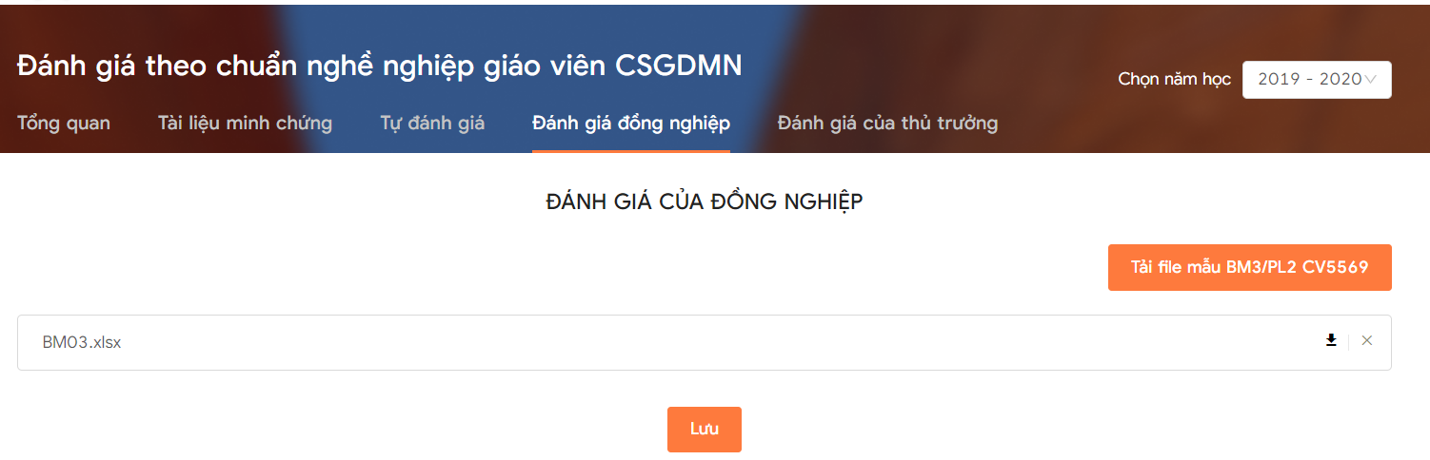

4. xác nhận lưu

1. Thực hiện đánh giá đồng nghiệp

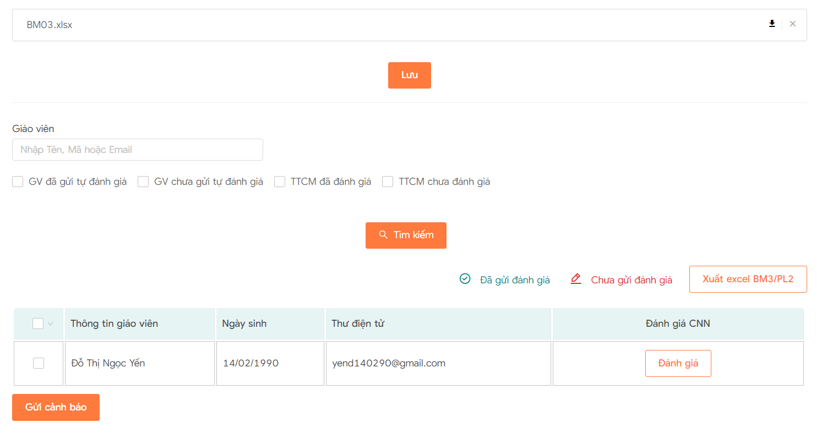

Chọn đồng nghiệp cần đánh giá

Thực hiện đánh giá từng thành viên

**PHÓ HIỆU TRƯỞNG**

1. Tổ trưởng, Phó Hiệu trưởng, Hiệu trưởng: thực hiện tự đánh giá như giáo viên (xem hướng dẫn dành cho GIÁO VIÊN)
2. Thực hiện báo cáo theo biểu mẫu BM03/PL2 của công văn 5568

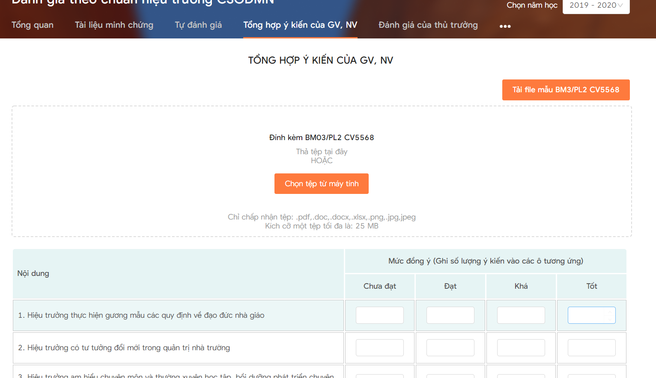

1. Thực hiện tổng hợp từ cấp dưới

**HIỆU TRƯỞNG**

1. Tổ trưởng, Phó Hiệu trưởng, Hiệu trưởng: thực hiện tự đánh giá như giáo viên (xem hướng dẫn dành cho GIÁO VIÊN)
2. Thực hiện báo cáo theo biểu mẫu BM03/PL2 của công văn 5568



1. Thực hiện tổng hợp từ cấp dưới
2. Đánh giá Phó hiệu trưởng, giáo viên

